Verbindungsleitung 3x2,5mm², WINSTA 1000x27x15, PA, schwarz

OBO Bettermann

Eigenschaften

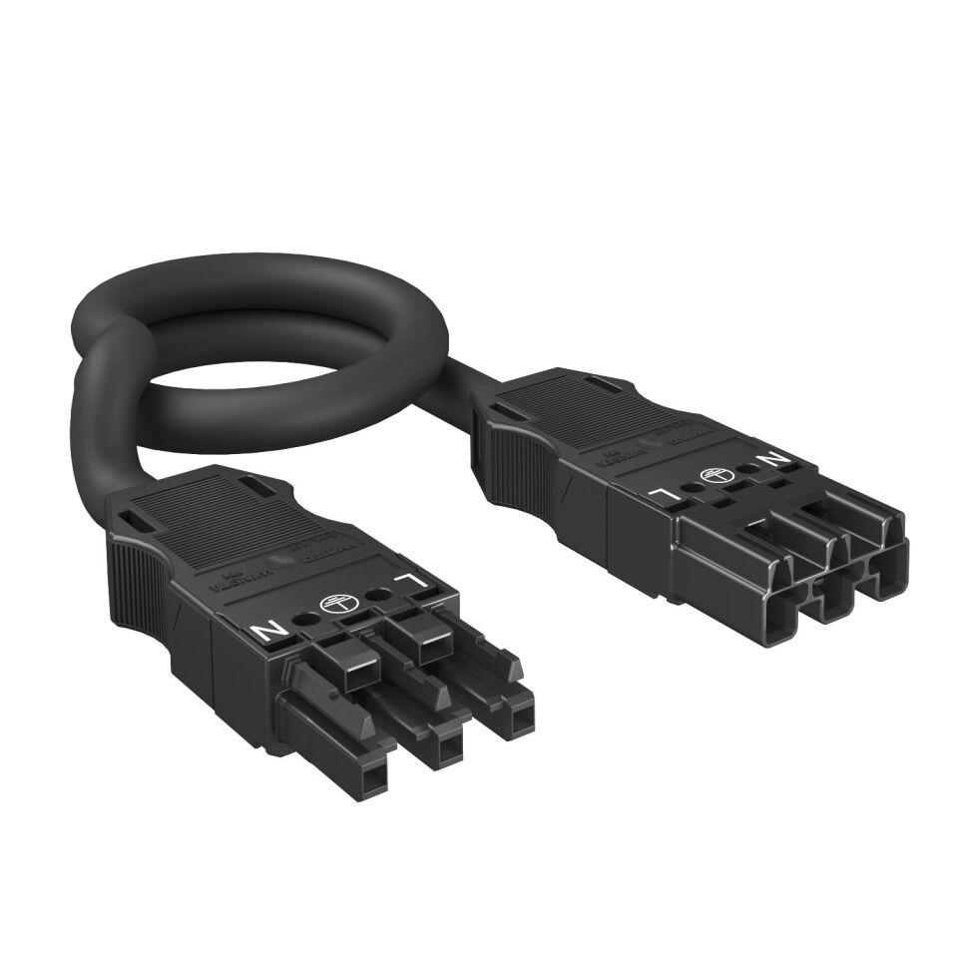

GTIN:

4012196688463

HAN:

6108710

Farbton

schwarz

Art der konfektionierten Leitung

Verbindungskabel

Art der Verriegelung

separat

Ausführung Seite 1

Buchse

Ausführung Seite 2

Stecker

Kabeltyp

H05VV-F

Mantel-Farbe

schwarz

Pol-Kennzeichnung

L, N, PE

Schutzart (IP)

IP20

Bemessungsstoßspannung (V)

4.000,00

Brandlast (kWh)

0,88

Verschmutzungsgrad

3,00